**Documentation Détéctruite**

**° Installation :**

Pour installer le logiciel **Détéctruite** il faut tout d’abord installer les dépendances.

Rendez-vous sur [INUGYN/Detectruite (github.com)](https://github.com/INUGYN/Detectruite)

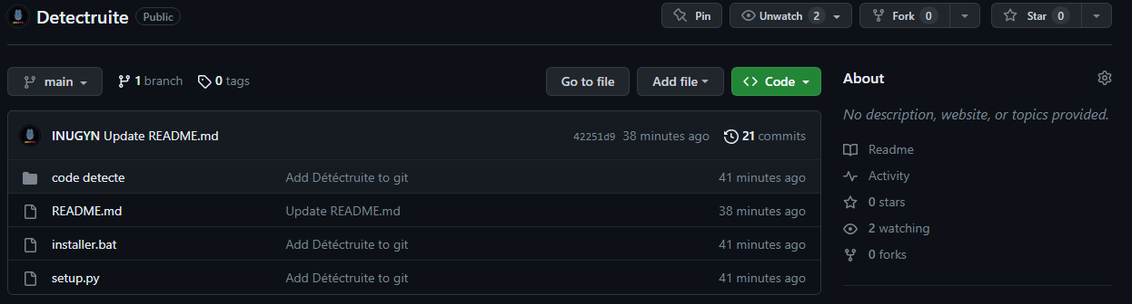

Arrivé sur cette page, cliquez sur **<> Code** puis **Download ZIP**.

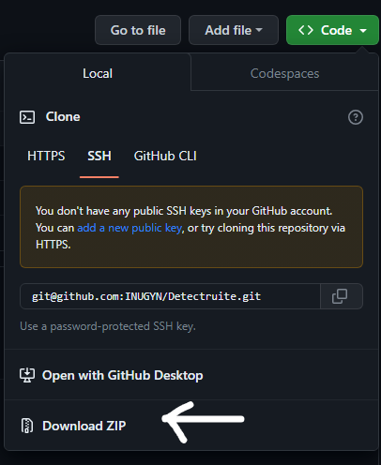

C:\Users\t.carpentierlebel\Pictures\detec.pngBravo ! Vous venez d’installer les fichiers !

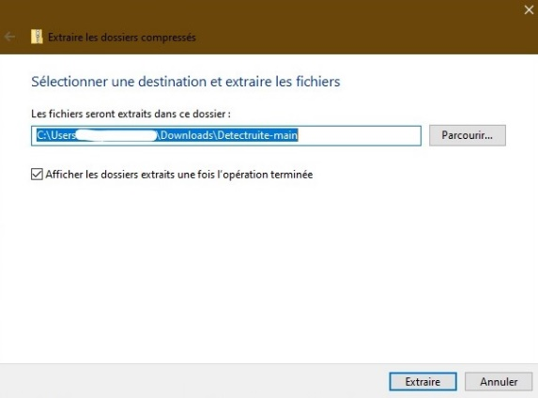Ouvrez le dossier **Detectruite-main.zip** et cliquez sur **Extraire tout…**, puis choisissez la destination souhaitée.

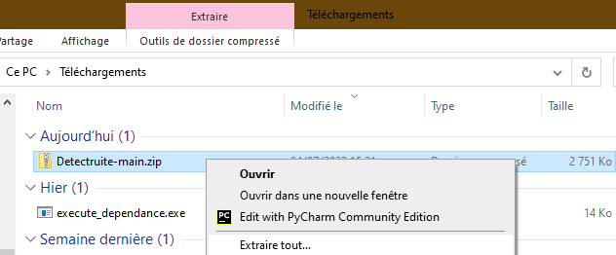

Une fois le dossier extrait, vous l’avez à l’endroit choisi.



Ouvrez le.

Et voici ce que vous obtiendrez :

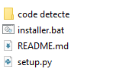

Et lancez **installer.bat**.

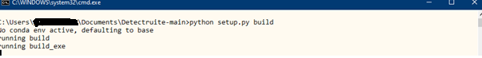

Si le programme d’installation reste sur « **Running build_exe** », cliquez sur **entrée**.

Laissez le programme tourner pendant 5 à 10 minutes.

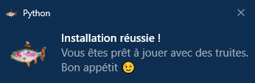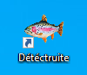

Et voilà vous avez votre logiciel sur le bureau !

**° Utilisation :**

Une fois le logiciel lancé, une fenêtre apparaît.

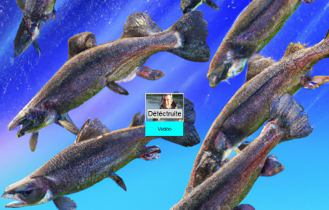



Je vais vous expliquer comment fonctionne le bouton **Vidéo**,

Quand vous cliquez sur **Vidéo** une fenêtre apparaît.

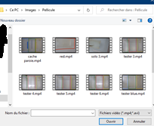

Celle-ci sert à choisir une vidéo à analyser. (**Attention !** Choisissez bien une vidéo avec 3 bacs (bleu, vert, jaune) sinon le logiciel ne sera pas compatible avec votre matériel.)

Là le logiciel vous demandera des valeurs à travers un tableau pour isolé et gardé les valeurs afin de garantir l’analyse et la détection.

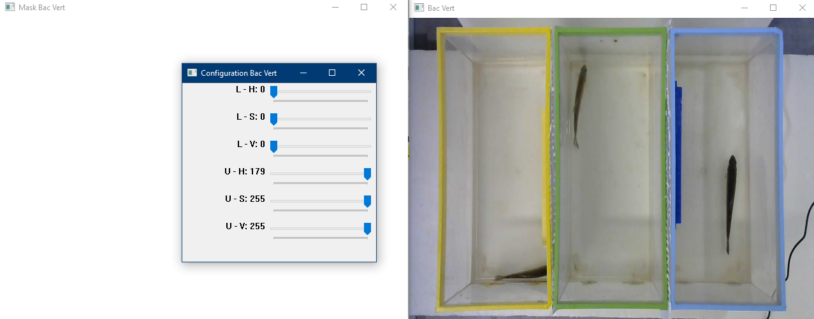

Vous devrez les faire 3 fois avec la consigne dans le nom de la fenêtre (par exemple dans le screen, on a la fenêtre **Bac Vert** celle-ci nous demande donc d’isolé la couleur verte.)

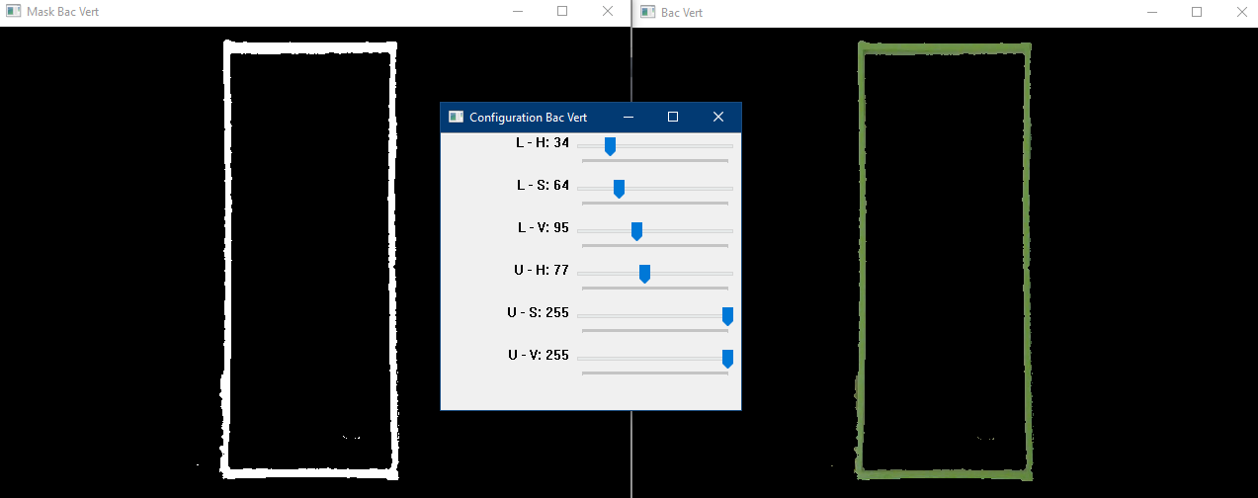

Voilà couleurs verte isolé !

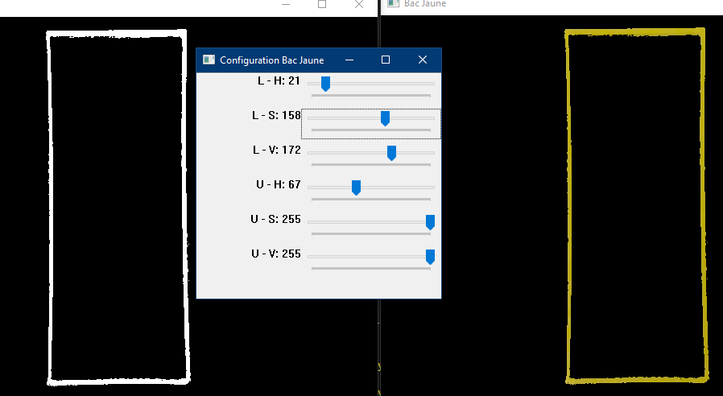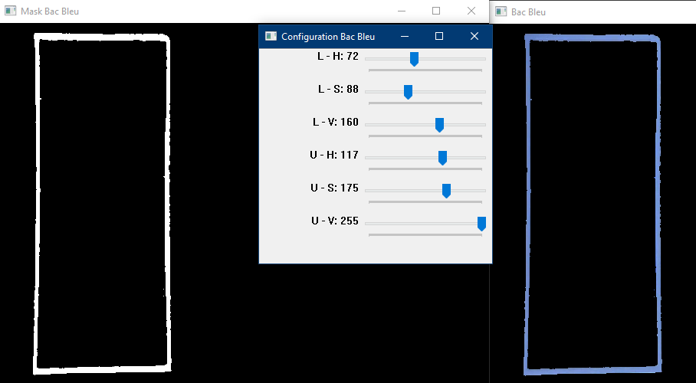Maintenant voit si les autres fenêtres qui s’affiche :

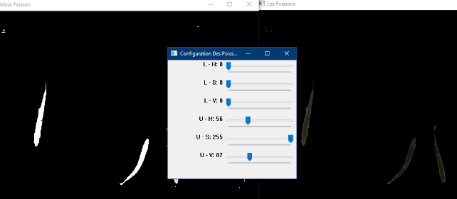

Quand vous aurez choisi les bonne valeurs une fenêtre s’affiche avec votre vidéo et l’analyse en temps réel.

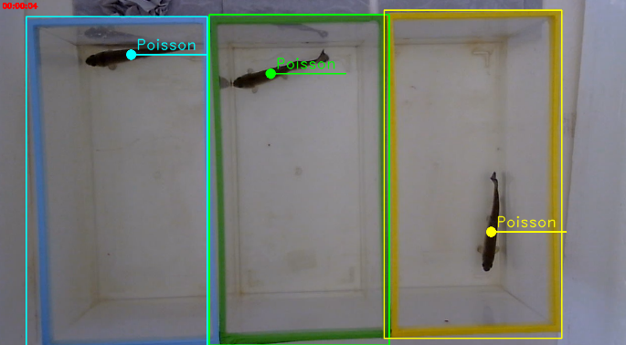

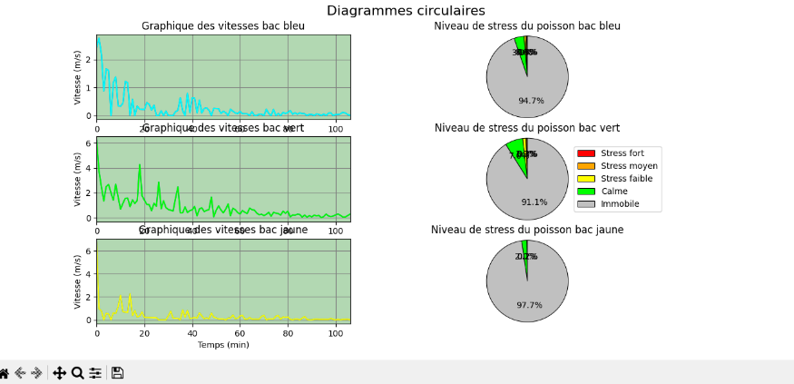Une fois la vidéo terminée, une nouvelle fenêtre s’ouvrira :

Si vous souhaitez ne pas vous servir de cette analyse, fermez la fenêtre.

Dans le cas contraire, cliquez sur le bouton **save** en bas



Quand vous aurez fermé cette fenêtre, 3 fichiers Excel vont se créer sur votre bureau :

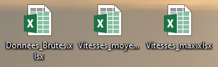

Ceux-ci contiennent :

* Les données les vitesses des poissons à chaque seconde.

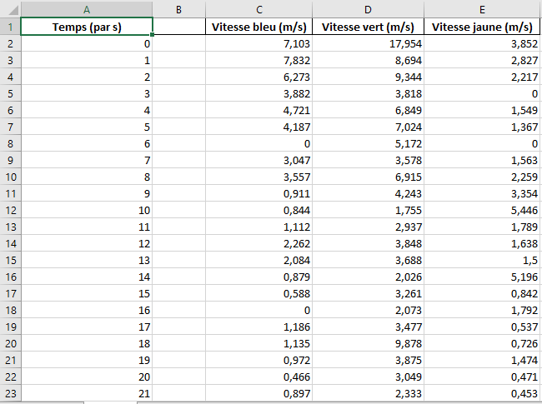

* Les vitesses moyennes des poissons toutes les 30 secondes.

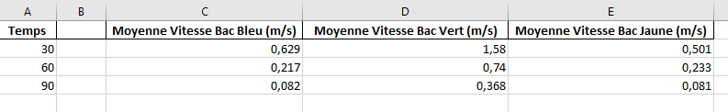

* Les vitesses max de chaque poisson.

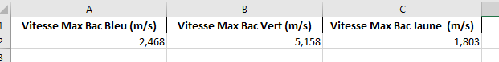

Et voilà pour le bouton Vidéo !

**-------------------------------------------------------------------------------------------------**

Maintenant vous avez toute les compétences pour utiliser **Détéctruite**!